數學科試題範例
- 試題範圍：依小學五、六年級數學能力指標出題。
- 題型範例：
- 代數
例題 | 題目 | 選項 | 答  案
1. | +÷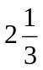－×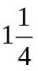＝？ | (A)  (B)  (C) (D) | A
2. | 一箱梨子25公斤，賣掉x公斤後，還剩幾公斤？ | (A) x公斤 (B)（25－x）公斤  (C)（x－25）公斤 (D)2x公斤 | B
3. | 襪子一雙賣45元，媽媽買了X雙，付給老闆500元，找回185元，請問下面哪一個算式是正確的解法？ | (A)500－45X＝185 (B)500＋185＝45X  (C)500＋45X＝185 (D)185－45X＝500 | A
4. | a÷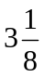= ，a＝？ | (A) 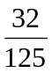 (B)   (C) 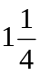 (D) 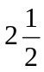 | D

(二) 統計與機率
例題 | 題目 | 選項 | 答  案
1. | 容花要實施減重活動，要每天量體重並加以記錄下  來，以觀察體重的變化，哪種統計圖表是他應該畫的？ | (A)長條圖 (B)折線圖  (C)圓形圖 (D)直方圖 | B
2. | 小明在超市買了一盒雞蛋，共有12顆。因為太專注於路旁的風景而跌倒了，回家後發現破了9顆，請問「沒有破掉的雞蛋」用百分率表示是多少？ | (A)75％ (B)36％  (C)30％ (D)25％ | D
3. | 六年級各班的出席率為甲班：；乙班：92％；  丙班：0.94；丁班：。出席率最高的是哪一班？ | (A)甲班 (B)乙班  (C)丙班 (D)丁班 | A
4. | 六年三班參加電視台「魔王迷宮」錄影，有10人被魔王捉住、16人落水、12人掉進陷阱、12人成功過關，過關的人占全班的百分之幾？ | (A)16％ (B)20％  (C)24％ (D)30％ | C

(三 ) 連結
例題 | 題目 | 選項 | 答  案
1. | 1隻牛可換5頭豬；1隻牛可換8隻羊；1頭豬可換幾隻羊？ | (A) 隻 (B) 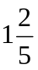隻  (C) 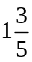隻 (D) 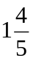隻 | C
2. | 台灣高鐵列車的平均時速為300公里，台北至台中  的距離為205公里，若一列班車從台北直達高雄  (從台北出發，中間不停靠任何地方，直達高雄)，請問此列車從台北出發後，約幾分鐘後通過台中車站？ | (A)31分鐘 (B)41分鐘  (C)51分鐘 (D)61分鐘 | B
3. | 用火柴棒排成正方格，橫著排列，在火柴棒不可重  複排列的情況下，其排列方式如下圖，請問連接30個正方格，最少需要多少根火柴棒？  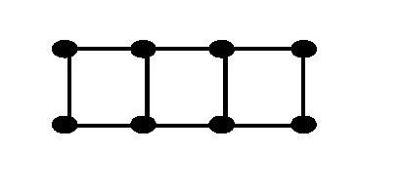 | (A) 90 根 (B) 91 根  (C) 119 根 (D) 120 根 | B
4. | 如右圖，是用藍、紅兩種顏色鋼珠所排成的正三角  形，第一層是 1 個藍色鋼珠，第二層是 2 個紅色鋼  珠，第三層是 3 個藍色鋼珠，第四層是 4 個紅色鋼  珠，第五層是5個藍色鋼珠，……依此規則排列，  請問排到第 十五層時，一共用掉了多少個藍色鋼  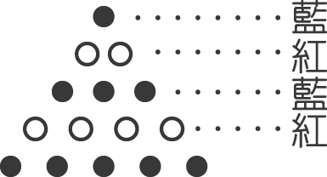  珠？ | (A) 15個 (B) 56個  (C) 64個 (D) 120個 | C

(四) 數與量
例題 | 題目 | 選項 | 答  案
1. | 聲音在海水中的秒速大約1500公尺，探測船向海  底發射訊號，3秒後傳回船上，則海水的深度大約幾公尺？ | (A) 4500公尺 (B) 3000公尺  (C) 2250公尺 (D) 1500公尺 | C
2. | 三角龍的重量是4.6公噸，也可以說是多少公斤？ | (A)0.46公斤 (B)46公斤  (C)4600公斤 (D)4600000公斤 | C
3. | 過年時間爸爸寫了11張春聯共花了2小時又1分  鐘，平均寫一張春聯需要多少分鐘？ | (A)11分鐘 (B)12分鐘  (C)13分鐘 (D)14分鐘 | A
4. | 橘子一公斤賣18.5元，香蕉一公斤賣12.8元，媽媽各買了4.5公斤，一共要付多少錢？ | (A)144.5元 (B)142.15元 (C)140.85元 (D)138.85元 | C

(五) 圖形與空間
例題 | 題目 | 選項 | 答  案
1. | 四邊形有2條對角線，五邊形有5條對角線，六邊形有9條對角線，問十邊形有幾條對角線？ | (A) 25條 (B) 35條  (C) 36條 (D) 27條 | B
2. | 選項中，哪一個圖形是梯形？ | (A) (B)  (D)  (C) | C
3. | 爸爸給汽車加6公升的汽油，可以走20公里，如  果加30公升的汽油，可以走多少公里？ | (A)60公里 (B) 80公里  (C）100公里 (D)120公里 | C
4. | 有一個邊長17公分的正方形，則它的2倍放大圖其  每個角是多少度？ | (A)30度 (B)60度  (C)90度 (D)120度 | C

